1. Obejrzyj filmik i spróbuj powiedzieć jakie zwierzęta i rośliny możemy spotkać na łące. Jeżeli możesz to odpowiedź zapisz w zeszycie.

https://www.youtube.com/watch?v=LKLf5EN1Ff4

2. Przeczytaj wiersz Barbary Stępień. Przepisz go do zeszytu lub poproś
o wydrukowanie.

Podkreśl na czerwono wszystkie występujące w nim literki a i e.

„Wiosenna łąka”

Miły jest poranek na zielonej łące,

gdy w kropelkach rosy kąpią się zające.

Mrówki zaczynają biegi pośród trawy,

a biedronka żuczka prosi do zabawy.

Do słonka wesoło mrugają stokrotki,

bąk leci do bąka na wiosenne plotki.

W berka fruwanego bawią się motyle…

Zatrzymaj ten obraz, choć na jedną chwilę.

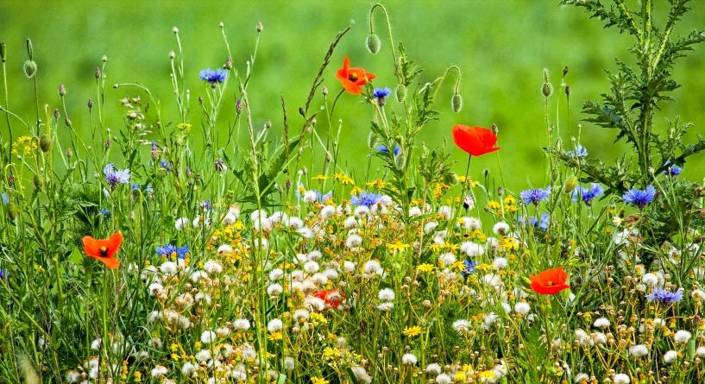
3. Wykonaj pracę plastyczną przedstawiającą wiosenną łąke. Możesz użyć dowolnej techniki i skorzystać z różnych materiałów. Poniżej kilka pomysłów:

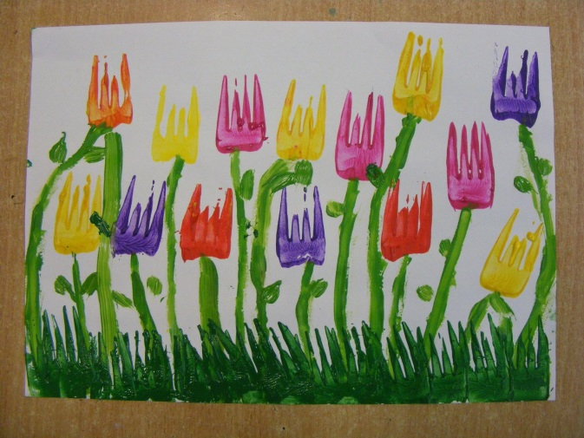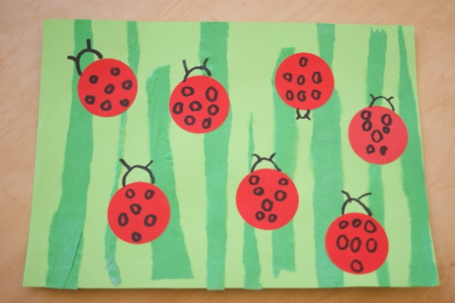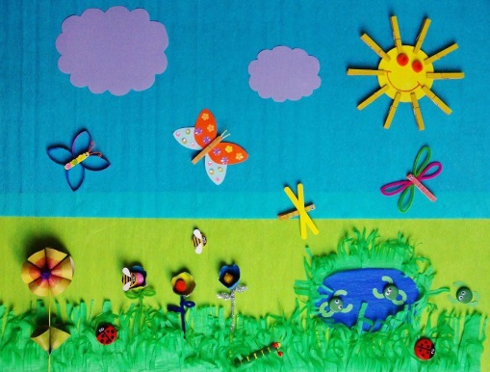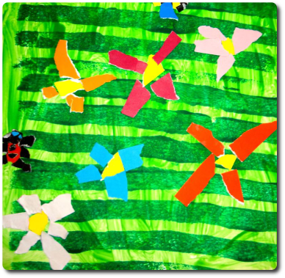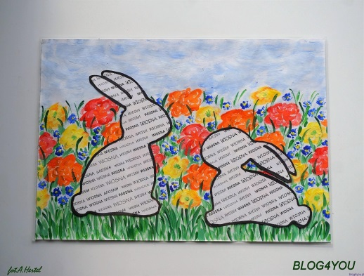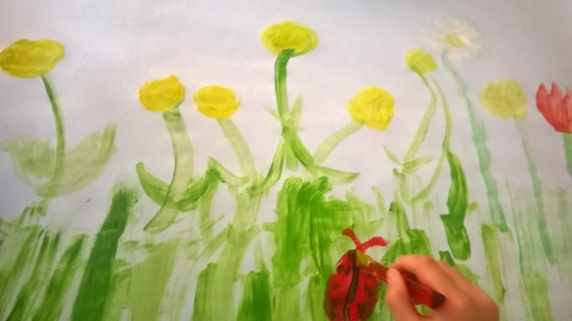

4. Dokonaj obliczeń. Działania przepisz proszę do zeszytu.
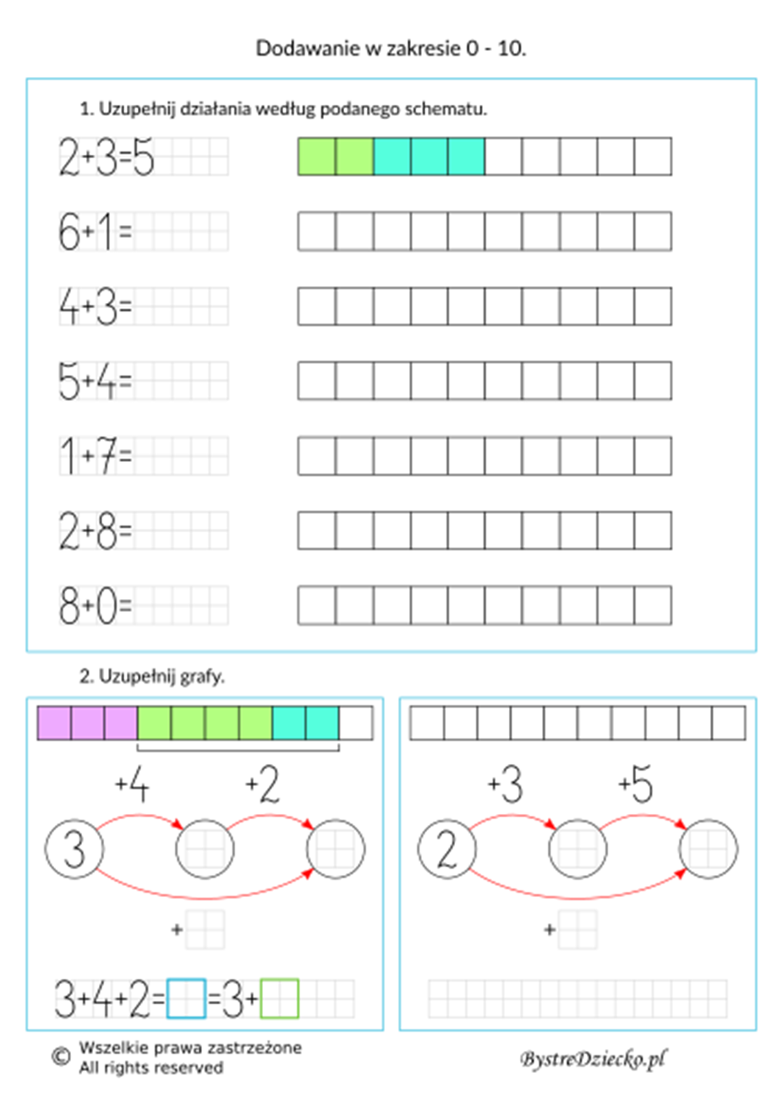

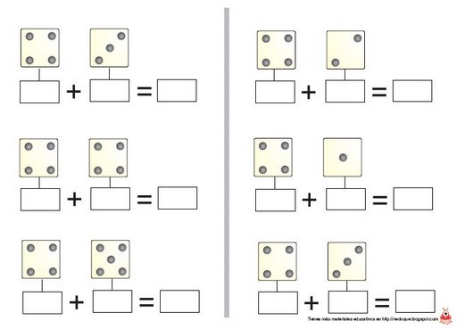

5. Wypełnij karty zgodnie z poleceniami.
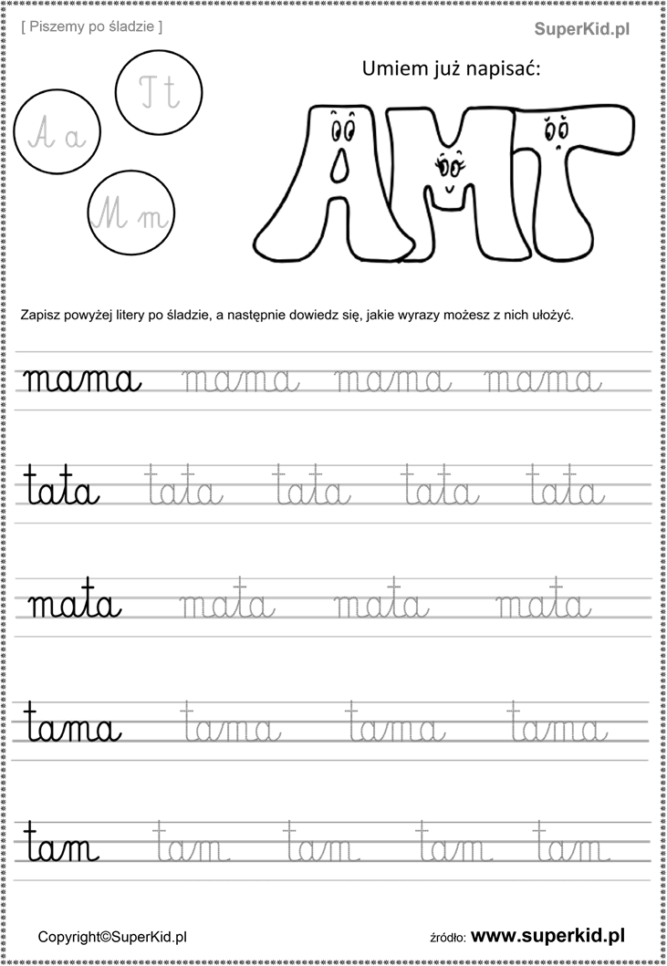

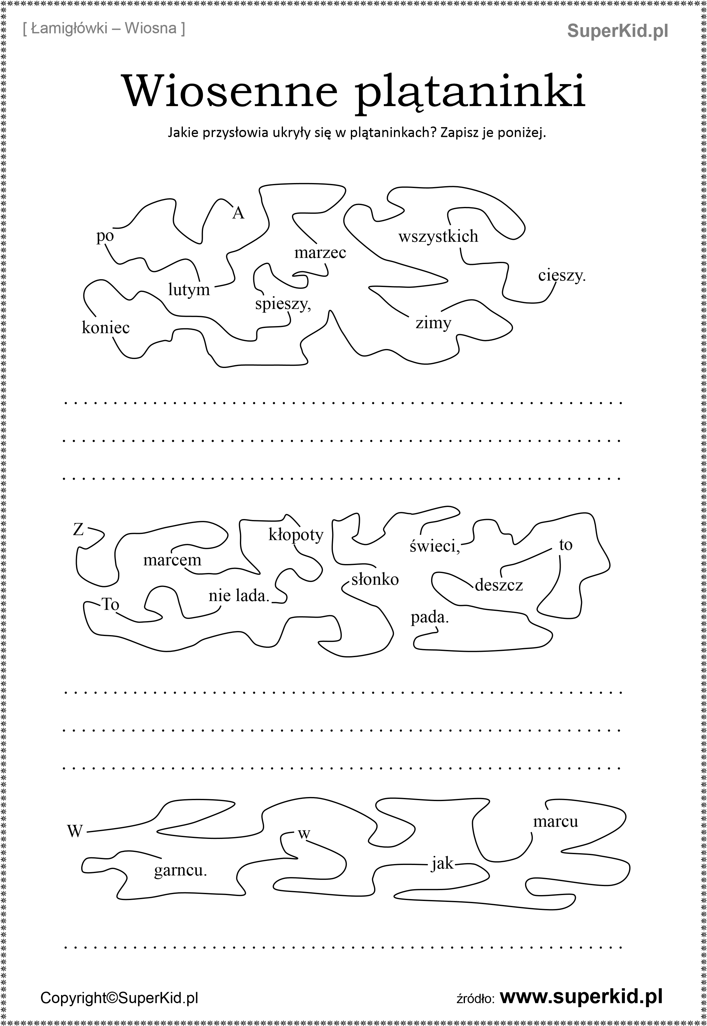

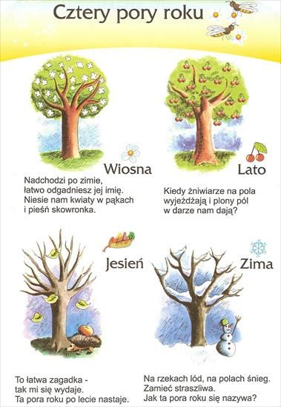

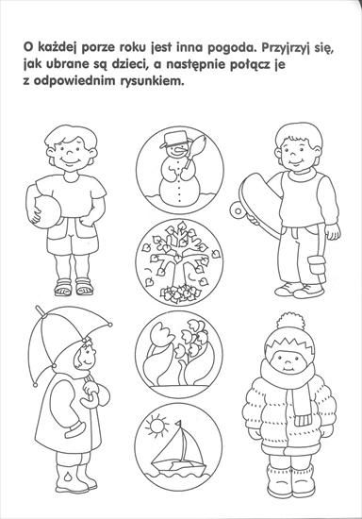
6. Rysuj starannie po śladzie.
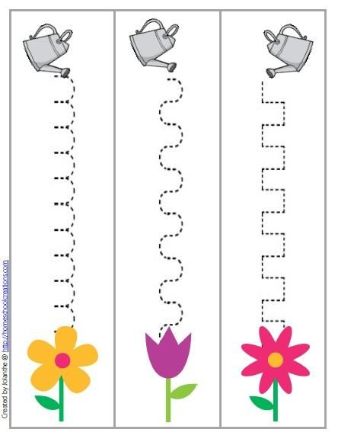
7. Przyjrzyj się, w jakiej kolejności występują pory roku. Opowiedz co widzisz na obrazku. W co ubrany jest chłopiec w zależności od pory roku. Pokoloruj starannie.

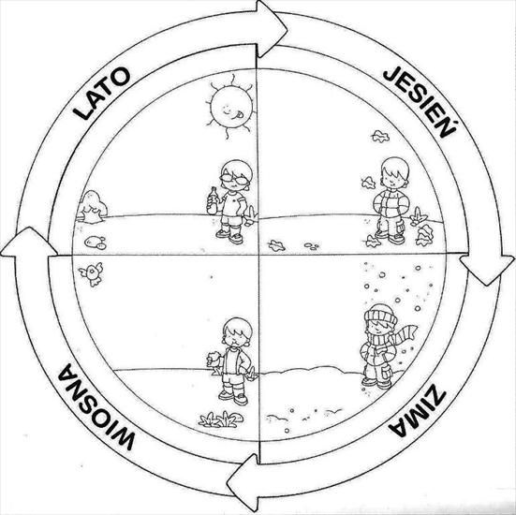

8. Naucz się słów 2 i 3 zwrotki piosenki wiosna.

Zaśpiewaj całą piosenkę kilka razy.
Utrwal tekst i melodię piosenki.
https://youtu.be/733cfng95PE

9. Zajęcia rozwijające kreatywność informatyczne
Witam wszystkich bardzo serdecznie W tym tygodniu w ramach zajęć rozwijających umiejętności informatyczne zapraszam do skorzystania z prostych gier udostępnionych na następujących stronach:
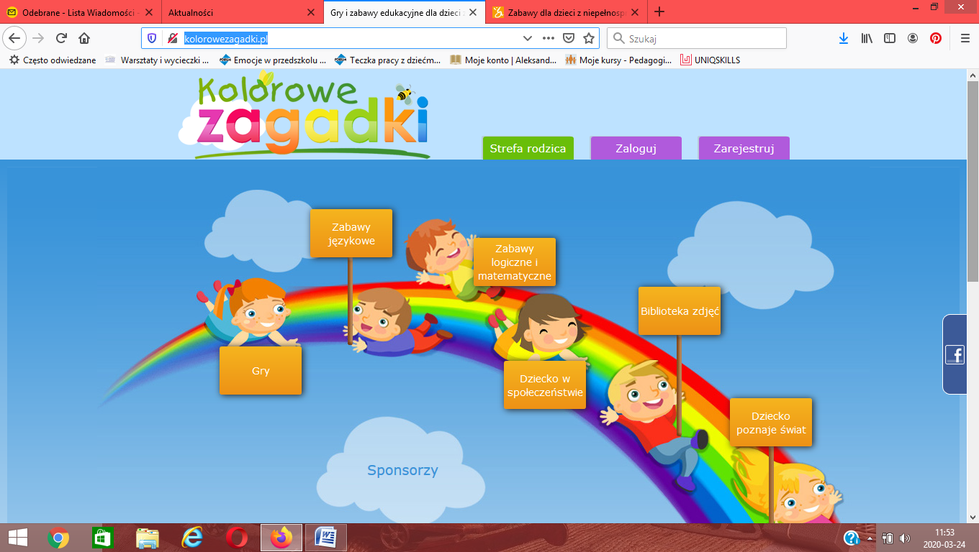
http://kolorowezagadki.pl/

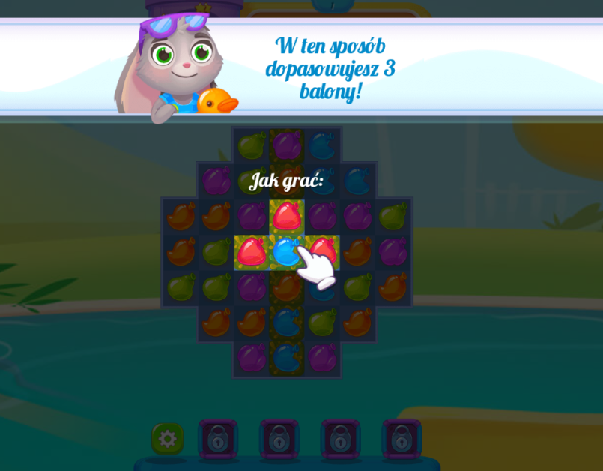
https://www.gierkionline.pl/gry/Gry+Logiczne/Pool+Party.html

https://www.gierkionline.pl/gry/Gry+Zrecznosciowe/Yeti+Sensation.html
Poproś rodziców o pomoc w uruchomieniu gry. Zagrajcie wspólnie.

10. Proszę z pomocą Rodziców zapoznać się ze stacjami Drogi Krzyżowej
i wykonać dwie ilustracje do nich. Można skorzystać z przesłanych obrazków.

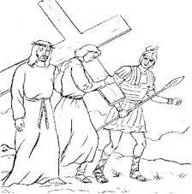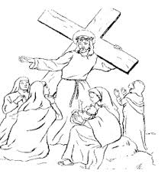

11. Palma Wielkanocna - Technika
Wykonanie środka kwiatka z bibuły o innym kolorze. Składanie wokół środka płatków i zrobienie kwiatka do palmy wielkanocnej. Wiązanie kwiatków drucikiem lub nitka. Potrzebne będą po sześć sztuk kwiatków w jednym kolorze, np. Czerwone, żółte, niebieskie, pomarańczowe.

